**“Año de la recuperación y consolidación de la economía peruana”**

**UNIVERSIDAD PERUANA LOS ANDES**



**ESCUELA PROFESIONAL DE INGENIERÍA DE SISTEMAS Y COMPUTACIÓN**

**Asignatura:**

**TALLER VII: Desarrollo De Aplicaciones I**  
  
**Apache Maven: Semana 1**

**DOCENTE:** Mg. Ing. Raúl Fernández Bejarano

**ESTUDIANTE:**

Huaman Cárdenas, Jhon Frank

**CICLO – SECCIÓN:** 4to – A1

**Huancayo – 2025**

## **1. Enunciado**

Una tienda ofrece un descuento especial por temporada de verano denominado **7% + 7%**. El cálculo del descuento se realiza de la siguiente manera:

* El importe de la compra es igual al precio de la camisa multiplicado por la cantidad de camisas adquiridas.
* El primer descuento es el 7% del importe de la compra.
* El segundo descuento es el 7% del importe restante después de aplicar el primer descuento.
* El descuento total es la suma de ambos descuentos.
* El importe para pagar es el importe de la compra menos el descuento total.

La aplicación debe permitir al usuario ingresar el precio y la cantidad de camisas, calcular los descuentos y mostrar el detalle de la compra, incluyendo el importe, los descuentos y el importe final a pagar.

**1.1. Diagrama de Clase**

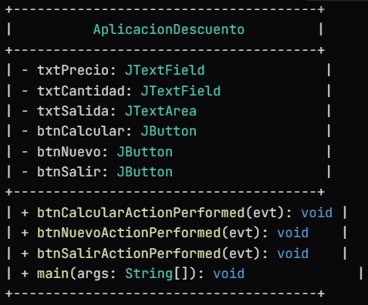

**1.2. Diseño de la Aplicación**

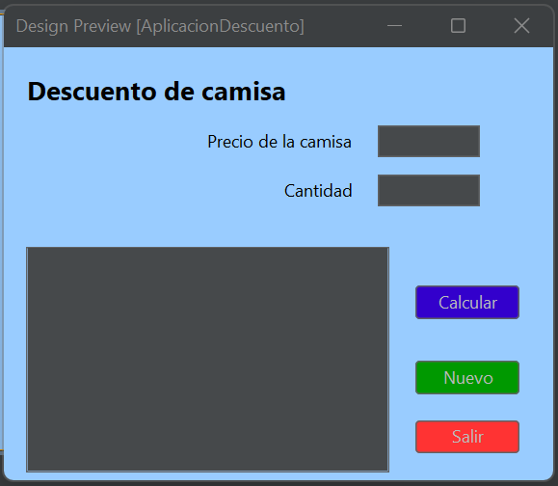

**1.3. Código de la Aplicación**

**JFrame Form (Source)**

**Importamos: import javax.swing.JOptionPane;**

**Los cálculos se realizan dentro de los métodos (btn, txt, etc):**

**private void btnNuevoActionPerformed(java.awt.event.ActionEvent evt)**  **{**

**// TODO add your handling code here:**

**txtPrecio.setText("");**

**txtCantidad.setText("");**

**txtSalida.setText("");**

**txtPrecio.requestFocus();**

**}**

**private void btnCalcularActionPerformed(java.awt.event.ActionEvent evt)**  **{**

**// TODO add your handling code here:**

**try {**

**float precio = Float.parseFloat(txtPrecio.getText().trim());**

**int cantidad = Integer.parseInt(txtCantidad.getText().trim());**

**if (precio <= 0 || cantidad <= 0) {**

**JOptionPane.showMessageDialog(this, "Ingrese valores mayores a**  **cero");**

**return;**

**}**

**float importe = precio * cantidad;**

**float descuento1 = importe * 0.07f;**

**float descuento2 = (importe - descuento1) * 0.07f;**

**float descuentoTotal = descuento1 + descuento2;**

**float importePagar = importe - descuentoTotal;**

**txtSalida.setText("Detalle de la compra:\n");**

**txtSalida.append("----------------------------\n");**

**txtSalida.append(String.format("Importe de la compra: %.2f\n",**  **importe));**

**txtSalida.append(String.format("Primer descuento (7%%): %.2f\n",**  **descuento1));**

**txtSalida.append(String.format("Segundo descuento (7%% sobre**  **restante): %.2f\n", descuento2));**

**txtSalida.append(String.format("Descuento total: %.2f\n",**  **descuentoTotal));**

**txtSalida.append(String.format("Importe a pagar: %.2f\n",**  **importePagar));**

**} catch (NumberFormatException ex) {**

**JOptionPane.showMessageDialog(this, "Ingrese valores numéricos**  **válidos");**

**}**

**}**

**private void btnSalirActionPerformed(java.awt.event.ActionEvent evt)**  **{**

**// TODO add your handling code here:**

**System.exit(0);**

**}**

**Main Class:**

**import com.zonajava.vista.AplicacionDescuento;**

**public class DescuentoCamisas {**

**public static void main(String[] args) {**

**AplicacionDescuento descuento = new AplicacionDescuento();**

**descuento.setVisible(true);**

**}**

**}**

**1.4. Resultado**

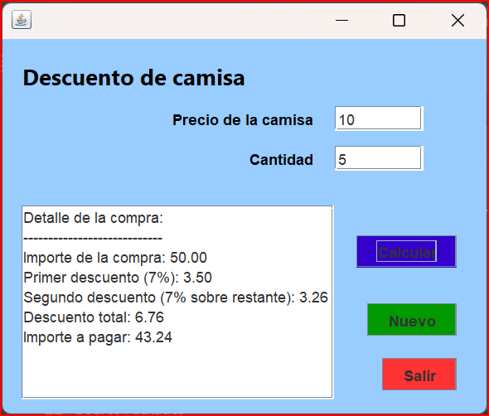

## **2. Enunciado**

Una empresa expondrá sus productos en una feria. El monto total de dinero a invertir se distribuirá en los siguientes rubros con sus respectivos porcentajes:

|  |  |
| --- | --- |
| **Rubro** | **Porcentaje** |
| Alquiler de espacio | 23% |
| Publicidad | 7% |
| Transporte | 26% |
| Servicios feriales | 12% |
| Decoración | 21% |
| Gastos varios | 11% |

Dado el monto total a invertir, el programa debe calcular cuánto dinero se destinará a cada rubro.

**2.1. Diagrama de Clase**

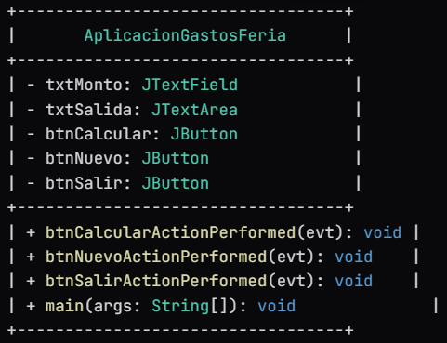

**2.2. Diseño de la Aplicación**

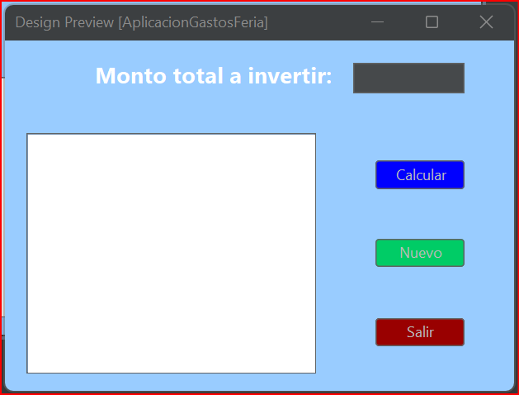

**2.3. Código de la Aplicación**

**JFrame Form (Source)**

**Importamos: import javax.swing.JOptionPane;**

**Los cálculos se realizan dentro de los métodos (btn, txt, etc):**

**private void btnCalcularActionPerformed(java.awt.event.ActionEvent evt)**  **{**

**// TODO add your handling code here:**

**try {**

**double montoTotal = Double.parseDouble(txtMonto.getText().trim());**

**if (montoTotal <= 0) {**

**JOptionPane.showMessageDialog(this, "Ingrese un monto mayor a**  **cero");**

**return;**

**}**

**double alquiler = montoTotal * 0.23;**

**double publicidad = montoTotal * 0.07;**

**double transporte = montoTotal * 0.26;**

**double servicios = montoTotal * 0.12;**

**double decoracion = montoTotal * 0.21;**

**double gastosVarios = montoTotal * 0.11;**

**StringBuilder sb = new StringBuilder();**

**sb.append("Distribución de gastos para un monto total de: $")**

**.append(String.format("%.2f", montoTotal))**

**.append("\n----------------------------------------\n");**

**sb.append(String.format("Alquiler de espacio: $%,10.2f\n", alquiler));**

**sb.append(String.format("Publicidad: $%,10.2f\n", publicidad));**

**sb.append(String.format("Transporte: $%,10.2f\n", transporte));**

**sb.append(String.format("Servicios feriales: $%,10.2f\n", servicios));**

**sb.append(String.format("Decoración: $%,10.2f\n", decoracion));**

**sb.append(String.format("Gastos varios: $%,10.2f\n",**  **gastosVarios));**

**sb.append("----------------------------------------\n");**

**txtSalidas.setText(sb.toString());**

**} catch (NumberFormatException ex) {**

**JOptionPane.showMessageDialog(this, "Ingrese un valor numérico**  **válido");**

**}**

**}**

**private void btnNuevoActionPerformed(java.awt.event.ActionEvent evt)**  **{**

**// TODO add your handling code here:**

**txtMonto.setText("");**

**txtSalidas.setText("");**

**txtMonto.requestFocus();**

**}**

**private void btnSalirActionPerformed(java.awt.event.ActionEvent evt)**  **{**

**// TODO add your handling code here:**

**System.exit(0);**

**}**

**Main Class:**

**import Vista.AplicacionGastosFeria;**

**public class AplicacionGastos {**

**public static void main(String[] args) {**

**java.awt.EventQueue.invokeLater(() -> {**

**new AplicacionGastosFeria().setVisible(true);**

**});**

**}**

**}**

**2.4. Resultado**

